**Certificat d’interopérabilité**

En Date du présent document, Hubject certifie que les Points de Recharge de l’Opérateur sont ouverts à l’interopérabilité au travers d’Hubject.

**Hubject certifie que :**

* -  L’opérateur utilise un système de supervision d’infrastructure de recharge connecté à la plateforme d’interopérabilité Hubject
* 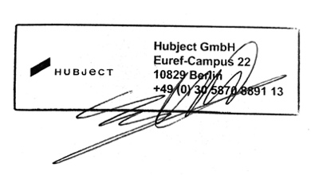-  L’opérateur a publié une offre d’itinérance non-discrimi natoire à l’attention des opérateurs de mobilité connectés à la plateforme Hubject

|  |  |
| --- | --- |
| **Opérateur** | Placeholder for the Entite Beneficiare |
| **Date** | JJ/MM/AAAA |
| **Identifiant ADVENIR** | Placeholder for Dossier Advenir numero |
| **Identifiant des points de recharge** | * Identifiant point 1 * Identifiant point 2 * etc. |

EUREF-Campus 22, 10829 Berlin, Allemagne   
advenir@hubject.com   
https://fr.hubject.com/   
Hubject GmbH n° SIREN 884786930